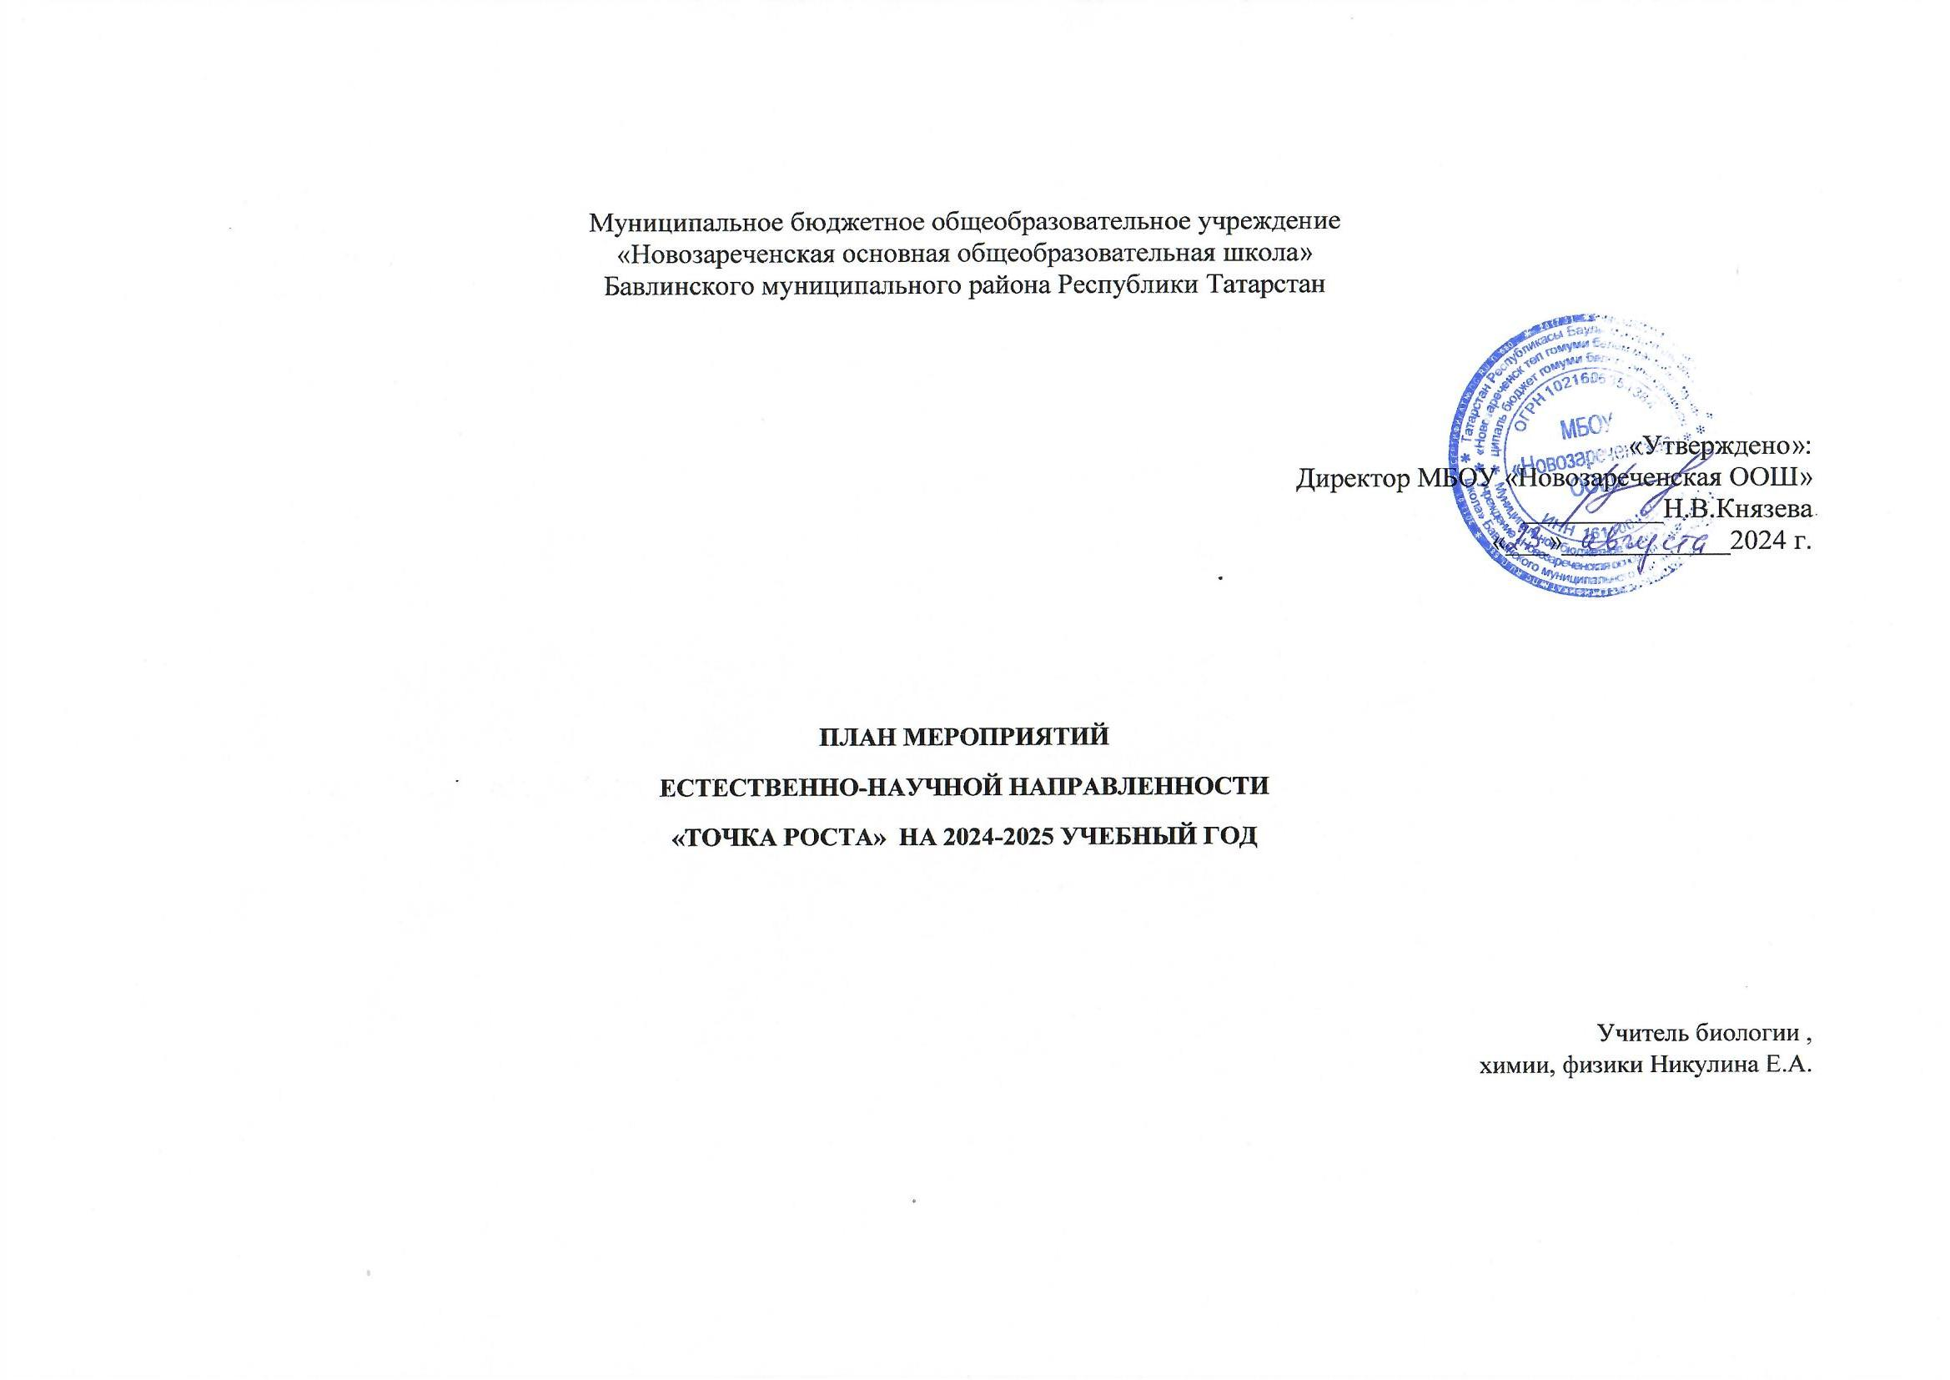
ПЛАН МЕРОПРИЯТИЙ ЕСТЕСТВЕННО-НАУЧНОЙ НАПРАВЛЕННОСТИ «ТОЧКА РОСТА» НА 2024-2025 УЧЕБНЫЙ ГОД
№п/п | Наименование мероприятия | Краткое содержание мероприятия | Категория участников мероприятия | Сроки выполнения мероприятия | Ответственные за реализацию мероприятия
 | Методическое сопровождение
1 | Обновление содержания преподавания основных общеобразовательных программ по предметным областям «Естественно-научного цикла» на обновленном учебном оборудовании. | Обновление содержания и утверждение основных общеобразовательных программ | Учитель-предметник | Август-сентябрь 2024 года | Учитель-предметник:  Никулина Е.А.
 | Учебно-воспитательные мероприятия
2 | Подготовка к участию обучающихся к мероприятиям муниципального уровня |  | Учащиеся | В течение года | Руководитель Центра
3 | День лаборатории. Открытый практикум по биологии, химии, физике | Проведение мероприятий | Учащиеся | Ноябрь 2024г. | Педагоги Центра
4 | Информационное сопровождение учебно-воспитательной деятельности Центра, системы внеурочных мероприятий с участием детей, педагогов, родительской общественности, в т.ч. на сайте образовательной организации и других информационных ресурсах | Представление результатов деятельности Центра «Точка роста» | Учащиеся, родители | В течение года | Педагоги Центра
5 | Занимательные уроки химии, физики, биологии с участием детей | Составление и проведение уроков для начальных классов | Учащиеся начальных классов | В течение года | Педагоги Центра
6 | Информирование и просвещение родителей в области естественно-научных компетенций | Знакомство с деятельностью Центра «Точка роста» | Родители | Сентябрь 2024г. | Руководитель Центра

Экспериментальная и исследовательская деятельность учащихся, которая планируется к проведению с использованием оборудования «Точки роста» в 2024-2025 уч.году
по ХИМИИ
№ п/п | Мероприятия | Дата | Участники | Руководитель | Оборудование
1 | Знакомство с цифровым оборудованием на уроках химии и внеурочной деятельности | Сентябрь | 8 класс | Никулина Е.А. | Цифровое оборудование
2 | Открытый практикум по химии «Анализ и синтез веществ – экспериментальные методы химии» | Октябрь | 8 класс | Никулина Е.А. | Датчик температуры, датчик рН
3 | Электропроводность растворов электролитов | Ноябрь | 9 класс | Никулина Е.А. | Датчик электропроводности
4 | «Исследование кислотности газированных напитков» | Декабрь | 8-9 класс | Никулина Е.А. | Датчик рН
5 | Практикум по химии «Исследование свойств оксидов, кислот, оснований» | Январь | 9 класс | Никулина Е.А. | Датчик электропроводности, датчик рН, датчик температуры
6 | Практикум «Влияние жесткости воды на пенообразование мыла» | Февраль-март | 8 класс | Никулина Е.А. | Датчик электропроводности
7 | «Химия – наука чудес» | Апрель | 9 класс | Никулина Е.А. | Датчик электропроводности, датчик рН, датчик температуры
8 | Лабораторная работа «Анализ почвы» | Май | 8 класс | Никулина Е.А. | Датчик рН

Экспериментальная и исследовательская деятельность учащихся, которая планируется к проведению с использованием оборудования «Точки роста» в 2024-2025 уч.году
по БИОЛОГИИ
№ п/п | Мероприятия | Дата | Участники | Руководитель | Оборудование
1 | Знакомство с цифровым оборудованием на уроках биологии и внеурочной деятельности | Сентябрь | 6-9 класс | Никулина Е.А.. | Цифровое оборудование
2 | Практикум по биологии «Работа с микроскопом» | Октябрь | 5-6 класс | Никулина Е.А. | Световые микроскопы
3 | «Фотосинтез у растений» | Ноябрь | 6, 9 класс | Никулина Е.А. | Датчик углекислого газа, датчик кислорода
4 | «Определение ЧСС в спокойном состоянии и после физических нагрузок» | Декабрь | 9 класс | Никулина Е.А.. | Датчик ЧСС
5 | Практикум по биологии «Исследование кислотности пищи» | Январь | 9 класс | Никулина Е.А. | Датчик рН
6 | Практикум «Определение жесткости воды» | Февраль | 8 класс | Никулина Е.А. | Датчик электропроводности
7 | «Физиология человека» | Апрель | 9 класс | Никулина Е.А. | Датчик частоты дыхания, датчик ЭКГ, датчик пульса

Учебная деятельность учащихся, которая планируется к проведению с использованием оборудования «Точка роста» в 2024-2025 учебном году.
Предмет | Класс | Тема урока (раздел программы) | Оборудование Центра «Точка роста»
Физика | 9 | Измерение магнитной индукции | Датчик измерения индукции магнитного поля
Физика | 9 | Колебательное движение. Математический и пружинный маятник. | датчик ускорения (акселерометр)
Физика | 9 | Измерение силы тока и напряжения. | Датчик измерения силы тока и напряжения.
Физика | 8 | Лабораторная работа «Сборка электрической цепи и измерение силы тока» | Датчик измерения силы тока
Физика | 8 | Лабораторная работа «Измерение напряжения на различных участках цепи» | Датчик измерения напряжения
Биология | 5 | Лабораторная работа «Строение и работа с микроскопом» | Микроскоп
Биология | 5 | Урок-практикум «Работа с увеличительными приборами» | Лупа, микроскоп, лабораторное оборудование
Биология | 6 | Приготовление микропрепарата. Техника биологического рисунка. Лабораторная работа «Приготовление микропрепарата кожицы лука» | Микроскоп световой, предметные и покровные стекла, пинцет, препаровальная игла
Биология | 5,6,7 | Мини-исследование «Микромир». Строение клетки, ткани. Лабораторная работа «Строение растительной клетки» | Световой микроскоп, готовые микропрепараты
Биология | 7 | Среда обитания. Экологические факторы | Цифровая лаборатория по экологии (датчик освещенности, влажности, температуры)
Биология | 5-7 | Физиология растений. Лабораторная работа «Зависимость транспирации и температуры от площади листовой пластинки. | Компьютер с программным обеспечением, датчики температуры и влажности. Комнатное растение монстера и пеларгония.
Биология | 8 | Образ жизни и строение инфузорий. Значение простейших. | Световой микроскоп, микропрепараты.
Биология | 8 | Биопрактикум. Общая характеристика многоклеточных животных. Тип Кишечнополостные. | Световой микроскоп, микропрепараты (пресноводная гидра, вольвокс)
Биология | 8 | Общая характеристика червей. Тип Плоские черви: ресничные черви. | Световой микроскоп, микропрепараты.
Биология | 8 | Образ жизни и строение моллюсков. Лабораторная работа «Изучение внешнего строения раковин моллюсков. | Микроскоп, лабораторное оборудование.
Биология | 8 | Экологический практикум. Лабораторная работа «Измерение влажности и температуры в разных зонах класса» | Цифровая лаборатория по экологии (датчик освещенности, влажности, температуры)
Биология | 9 | Лабораторная работа «Клетка, ее строение, химический состав и жизнедеятельность» | Компьютер с программным обеспечением. Световой микроскоп, микропрепараты.
Биология | 9 | Лабораторная работа «Ткани, органы, их регуляция» | Компьютер с программным обеспечением. Световой микроскоп, микропрепараты.
Биология | 9 | Биопрактикум. «Строение костной ткани» | Компьютер с программным обеспечением. Световой микроскоп, микропрепараты.
Биология | 9 | «Изучение микроскопического состава крови» | Компьютер с программным обеспечением. Световой микроскоп, микропрепараты.
Биология | 9 | Лабораторная работа «Многообразие клеток. Строение растительной и животной клеток» | Световой микроскоп, микропрепараты.
Биология | 9 | Урок-практикум «Оценка качества окружающей среды» | Компьютер с программным обеспечением. Световой микроскоп, микропрепараты.
Химия | 8 | Практическая работа «Приемы обращения с лабораторным оборудованием. Строение пламени» | Датчик высокой температуры
Химия | 9 | Вещества электролиты и неэлектролиты (Растворы. ТЭД) | Датчик электропроводности
Химия | 9 | Сильные и слабые электролиты (Растворы. ТЭД) | Датчик электропроводности
Химия | 9 | Реакции ионного обмена | Датчик электропроводности и датчик температуры
Химия | 9 | Кислоты как электролиты (Растворы. ТЭД) | Датчик электропроводности
Химия | 9 | Основания как электролиты (Растворы. ТЭД) | Датчик электропроводности
Химия | 8 | Химические свойства оксидов | Датчик рН, датчик температуры
Химия | 8 | Кислоты | Датчик рН, датчик температуры
Химия | 8 | Химические свойства кислот | Датчик рН, датчик температуры
Химия | 8 | Щелочи, их свойства и способы получения | Датчик рН, датчик температуры
Химия | 9 | Практическая работа «Получение аммиака и опыты с ним» | Датчик рН
Химия | 9 | Азотная кислота, нитраты | Датчик рН
Химия | 9 | Угольная кислота и её соли | Датчик рН
Химия | 9 | Общая характеристика строения атомов химических элементов и простых веществ щелочных металлов | Датчик рН, датчик температуры

